高雄市小港區青山國小環境教育研習活動成果報告表
活動主題 | 環境教育研習
日期 | 103.05.21 | 時間 | 下午2:00-4:00
地點 | 會議室 | 講師 | 環保局黃三源老師
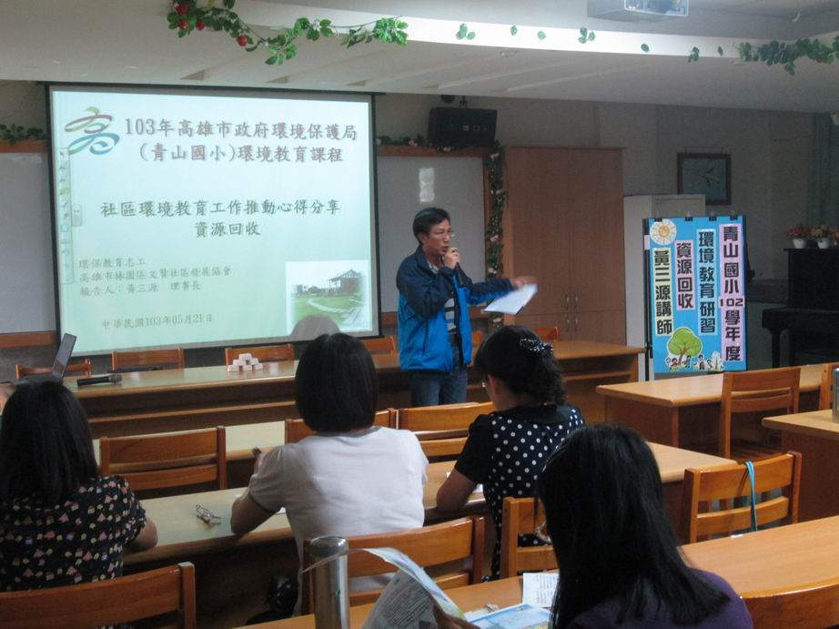 |  | 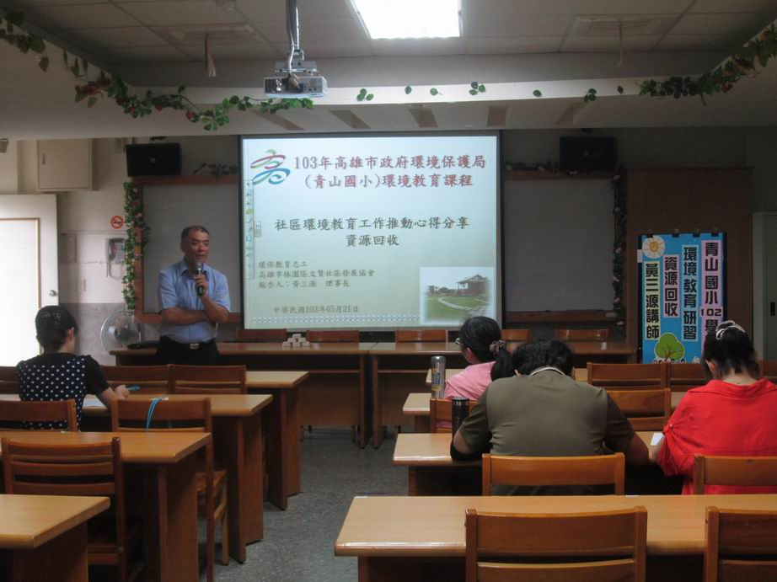
學務主任研習開場 |  | 講師黃三源老師上課情形
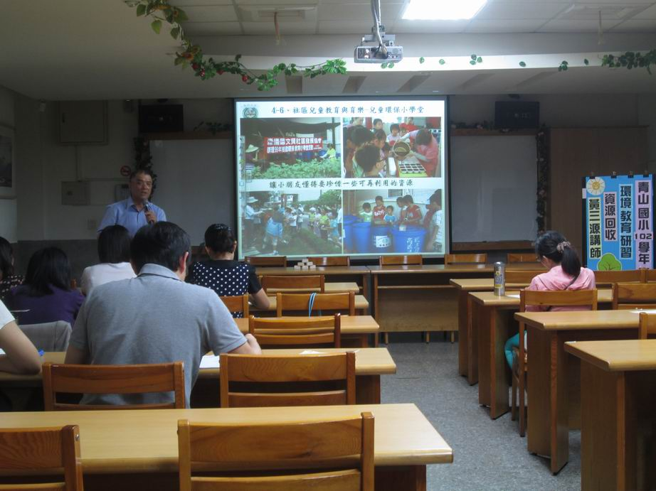 |  | 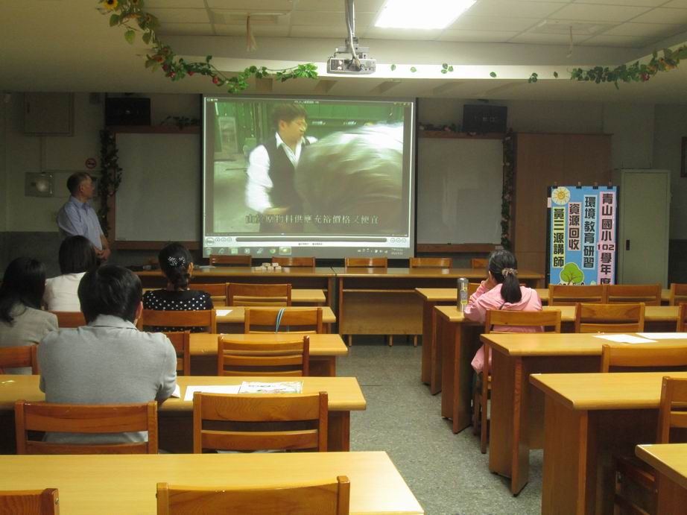
分享實際案例 |  | 影片論述環境教育議題觀點
※研習成果優缺點：
◎優點:
1.講師簡報設計有趣，教師聽講專心。
2.說明與示範簡單明瞭，教師同仁學習成效不錯。
◎待改進事項:
1.場地因素不利進行實物操作。
2.建議下次改以實際參訪作為研習主題。

※出席人數比例：
男:5人 女:17人 小計:22人
※研習回饋意見調查表：
